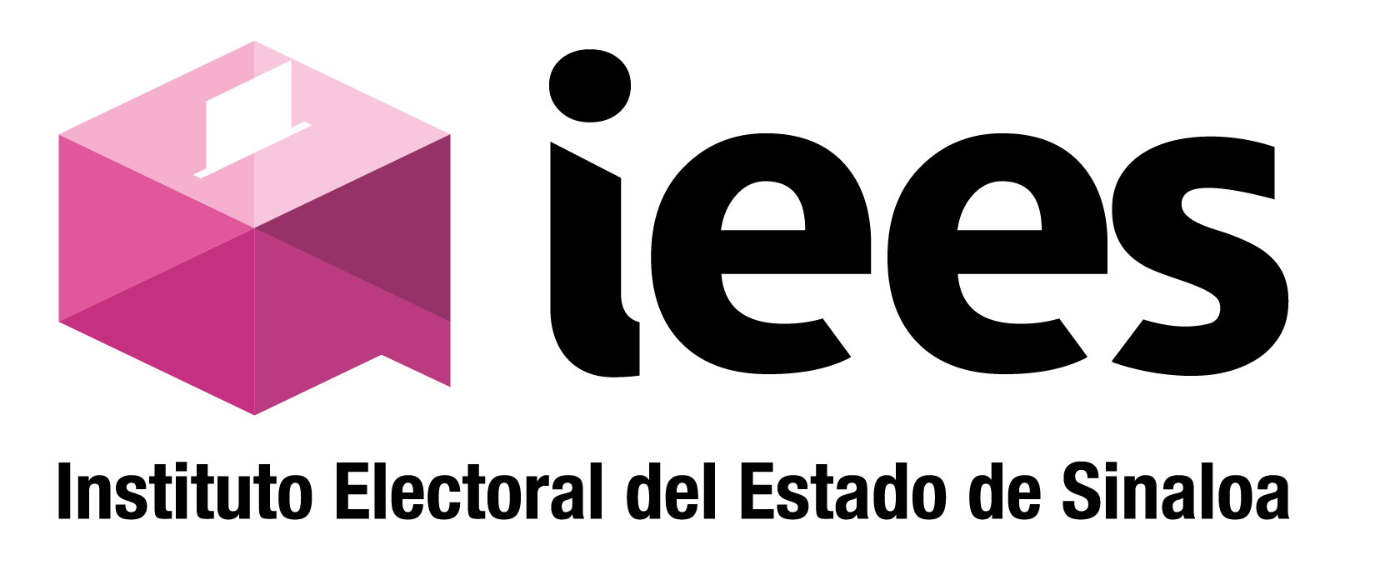
Unidad de Transparencia
N° Folio 00339717

C. Martha Araceli Aguirre Robles

Presente.-

En relación a su solicitud de información, realizada a este órgano electoral a través del Sistema de Solicitudes de Acceso a la Información de la Plataforma Nacional, el día 25 de abril del año 2017, en la que solicita:
Lic. Zamudio, buenas tardes; soy la C. Martha Araceli Aguirre Robles, estoy interesada en conocer la convocatoria para elección de consejeros electorales, y si es posible inscribirme..
Desafortunadamente, reviso la pagina oficial del Instituto Estatal electoral y no puedo encontrarla, ojalá pudiera ayudarme.
DE cualquier manera, acudiré a la oficina del IEES, para ver si ahí me pueden ayudar.
Gracias por su tiempo y atención

Al respecto le informo, el Consejo General del IEES, no ha emitido la convocatoria para la integración de los Consejos Distritales y Municipales que funcionarán durante el proceso electoral local 2017-2018.

El próximo proceso electoral estatal, dará inicio dentro de la primera quincena del mes de septiembre de 2017. Artículo 18 párrafo segundo Ley de Instituciones y Procedimientos Electorales del Estado de Sinaloa (LIPEES). Por lo que tampoco se ha aprobado el calendario para dicho proceso electoral.

Agradecemos de antemano su interés.

Lo anterior, de conformidad con los artículos 1 y 136 de la Ley de Transparencia y Acceso a la Información Pública del Estado de Sinaloa.

Reciba un cordial saludo.

A t e n t a m e n t e
Culiacán, Sinaloa, a 08 de mayo del 2017

Lic. Claudia Zamudio Beltrán
Jefa de la Unidad de Transparencia

C.c.p. Archivo.

